ТРИБОСПЕКТРОСКОПИЯ – ИНСТРУМЕНТ ДЛЯ АНАЛИЗА
КАЧЕСТВА ПОКРЫТИЙ. КОМПЬЮТЕРНОЕ МОДЕЛИРОВАНИЕ

Cмолин А.Ю., Шилько Е.В., Сергеев В.В., Дмитриев А.И., Добрынин С.А., Псахье С.Г.
Томск, Россия

Нанесение наноструктурных покрытий позволяет значительно повысить эксплуатационные характеристики элементов машин, механизмов и конструкций. При этом механические свойства таких покрытий сильно зависят от наличия в них дефектов и повреждений наноразмерного масштаба. В связи с этим, актуальным является развитие методов диагностики таких дефектов. Одним из методов неразрушающего контроля качества покрытия, позволяющим оценить дефекты структуры тонких поверхностных слоев в твердом теле, является подход, связанный с использованием силы трения в качестве измеряемого и анализируемого параметра отклика системы [1], и названный трибоспектроскопией. В данной работе возможности применения трибоспектрального способа для анализа дефектности поверхностных слоев твердых тел изучены на основе численного моделирования на примере металла с высокопрочным керамическим покрытием в трехмерной постановке.
В качестве метода моделирования предлагается использовать метод подвижных клеточных автоматов (movable cellular automata – МСА). В этом методе материал представляется ансамблем частиц конечного размера, взаимодействующих по определенным правилам, обеспечивающим возможность описывать как сплошной материал, так и процессы разрушения в нем, вплоть до фрагментации и взаимодействия этих фрагментов как сыпучей среды [2]. Автоматы обладают трансляционными и вращательными степенями свободы. Силы взаимодействия определяются так называемыми функциями отклика. В простейшем случае линейной функции отклика модель описывает сплошную линейно-упругую среду, различные формы нелинейности приводят к большому разнообразию сложного поведения моделируемой среды.
Моделировался стальной образец с покрытием из керамики ZrO₂ (рис. 1). Толщина покрытия была выбрана равной 60 нм, длина образца – 250 нм, ширина – 125 нм, размер автомата d = 3 нм. Керамическое контртело имело форму усеченного конуса с диаметром основания 60 нм. Движение контртела моделировалось заданием автоматам его верхней поверхности постоянной скорости V = 5 м/с в горизонтальном направлении. При этом нижняя поверхность образца была неподвижной, а его боковые поверхности свободными. При движении контртела проводилась регистрация силы сопротивления его движению по поверхности F (силы трения). На основе регистрируемых данных F(t) строилось преобразование Фурье [3] и анализировался получаемый спектр.
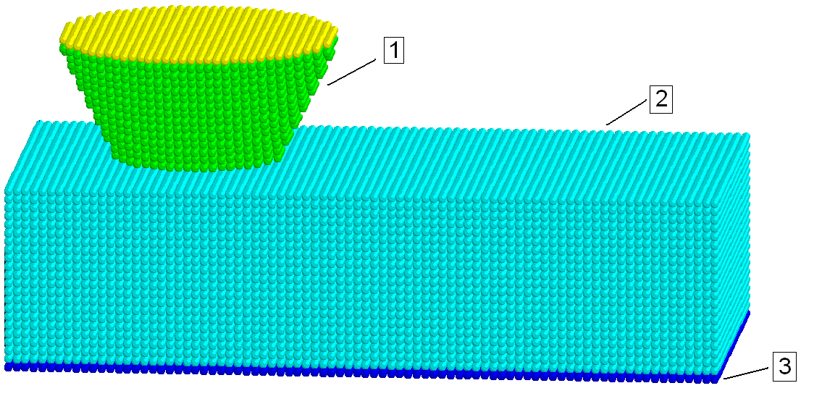
Рис. 1. – Моделируемая система:
1 – контртело, 2 – керамическое
покрытие, 3 – стальная подложка
Спектр Фурье регистрации силы трения скольжения для бездефектного образца (рис. 1) представлен на рис. 2. На данном спектре хорошо видна частота, соответствующая периодической составляющей искусственной шероховатости поверхности образца (она связана с дискретностью структурных элементов – клеточных автоматов), и равная
f_{d} = V/d = 1,6 ГГц. На графике также хорошо видны пики, соответствующие частотам n∙f_{d} (где n – целое число). Амплитуда этих пиков убывает с ростом n. Отметим, что значение амплитуды (~0,4 нм) и период искусственных неровностей в нашей модели (3 нм) качественно соответствуют экспериментально измеряемым параметрам шероховатости поверхности на наноскопическом масштабном уровне [4].
Определим собственные частоты моделируемой системы. Приближенно их можно оценить по формулам для собственных частот упругого стержня [5]. Так для стержня, закрепленного на одном конце, имеем p_{k}=v(k−0,5)/2l, где v – скорость волны, а l – длинна стержня, а для свободного стержня p_{k}=vk/2l.
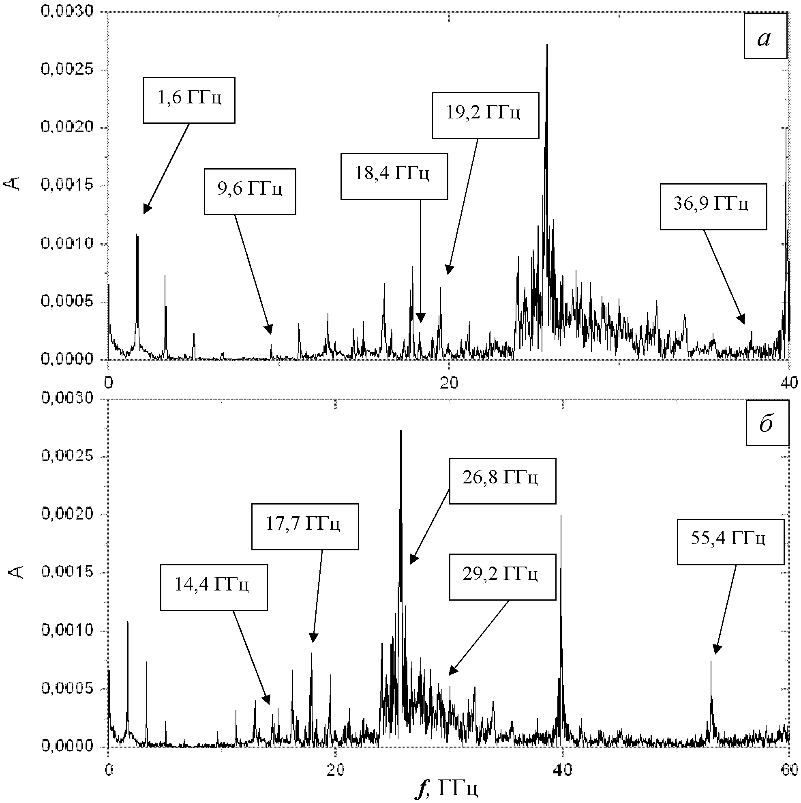
Рис. 2 – Спектр Фурье регистраций силы
трения скольжения для бездефектного образца (масштаб 1..40 ГГц (а) и масштаб 1..60 ГГц (б))
Для покрытия из керамики l = 60 нм, скорость поперечного звука v_{S} = 2315 м/с, а продольного – v_{P} = 4432 м/с. В случае стержня, закрепленного на одном конце первая гармоника для сдвиговой волны равна 9,6 ГГц, а для продольной – 19,2 ГГц. В случае свободного стержня первая гармоника для сдвиговой волны равна 18,4 ГГц, а для продольной – 36,9 ГГц. Пики, соответствующие этим частотам, хорошо видны в низкочастотной части спектра на рис. 2а. Принимая l = 125 нм (ширина образца), получим для свободного стержня и продольной скорости частоту 17,7 ГГц, ее хорошо видно в более высокочастотной области спектра (рис. 2б).
Для индентора l = 40 нм. В случае закрепленного стержня первая гармоника для сдвиговой волны равна 14,4 ГГц, а для продольной – 26,8 ГГц. В случае стержня со свободными концами первая гармоника для сдвиговой волны равна 29,2 ГГц а для продольной – 55,4 ГГц. Все определенные собственные частоты соответствуют отчетливо различимым пикам на спектре рис. 2.
Несмотря на то, что применение описанной методики оценки собственных частот для такой сложной системы не является очевидным, контрольный расчет собственных частот в программе ANSYS дает результаты, отличающиеся от найденных оценок не более чем на 10%.
Поврежденность поверхностного слоя моделировалась генерацией наноскописческих нарушений сплошности покрытия путем удаления соответствующих автоматов из начальной структуры образца (рис. 3). Анализировались протяженные повреждения – нанопоры. Рассматривалось их периодическое расположение с расстоянием P = 60 нм. При этом ширина поры составляла w = 12 нм, а высота h = 3 нм. В работе изучалась возможность определения расстояния между дефектами.
Наличие периодически расположенных нанопор приводит к появлению выраженного низкочастотного пика на спектрах Фурье регистраций силы трения скольжения (рис. 4). Максимальный пик на обоих кривых рис. 4 соответствует длине пути индентора. Частота пика, соответствующего периоду следования нанопор (второй пик на прерывистой кривой рис. 4), вычисляется по формуле V/P, где V – скорость движения индентора а P – период следования нанопор. Эта частота в нашем случае равна ~0,1 ГГц.
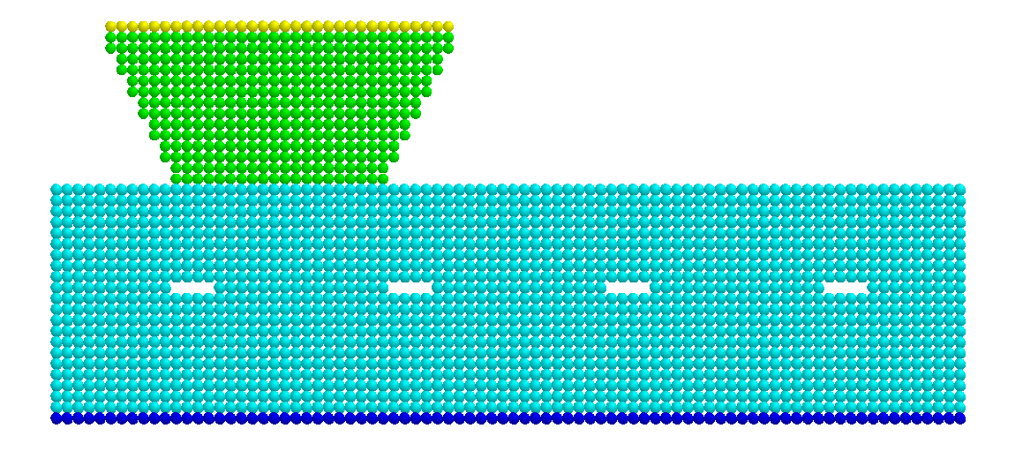
Рис. 3 – Нанопоры длинной 12 нм, расположенные на глубине 30 нм, с периодом следования 60 нм
На рис. 5 представлены спектры Фурье для образцов с разной плотностью нанодефектов. На этих спектрах можно выделить частоту, отвечающую за размер нанодефекта (~0,33 ГГц), которая соответствует линейным размерам 15 нм, и частоты, отвечающие за плотность (период следования) нанодефектов (~0,1 ГГц и ~0,15 ГГц), которые соответствуют линейным размерам 50 нм и 35 нм. Это с точностью ~85% соответствует заданным значениям 60 нм и 30 нм
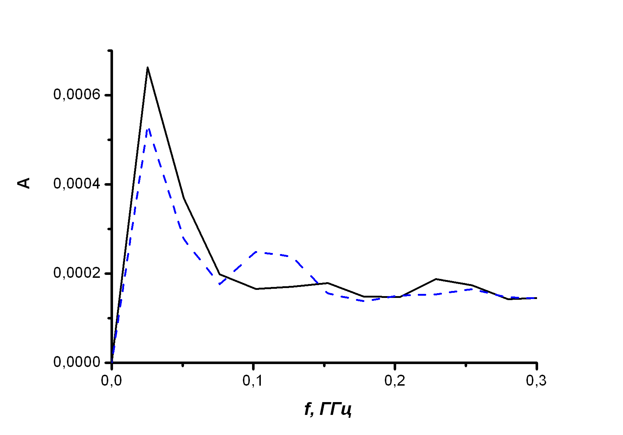
Рис. 4 – Спектры Фурье для бездефектного образца (непрерывная линия)
и образца с нанопорами (рис. 3)
Таким образом, спектральный анализ позволяет сделать оценку периода следования нанопор. Выявленный эффект влияния наноповреждений на силу трения скольжения, очевидно, связан с прогибом поверхности при прохождении наноиндентора над нанопорой [1, 6]. Поэтому чувствительность определения пор должна зависеть от площади контакта контртела с поверхностью. Используемый в данных расчетах диаметр контакта контртела с поверхностью (60 нм) соответствует часто используемым наноскопическим инденторам и контртелам.
Поскольку трехмерные расчеты очень требовательны к вычислительным ресурсам, то длина пути индентора в расчетах задавалась относительно небольшой. Следовательно, данные, представленные на рисунках 4 и 5 имеют низкое разрешение по частоте. При увеличении длины пути индентора, точность полученных данных будет расти как за счет увеличения разрешения по частоте, так и за счет того, что индентор пройдет большее количество пор.
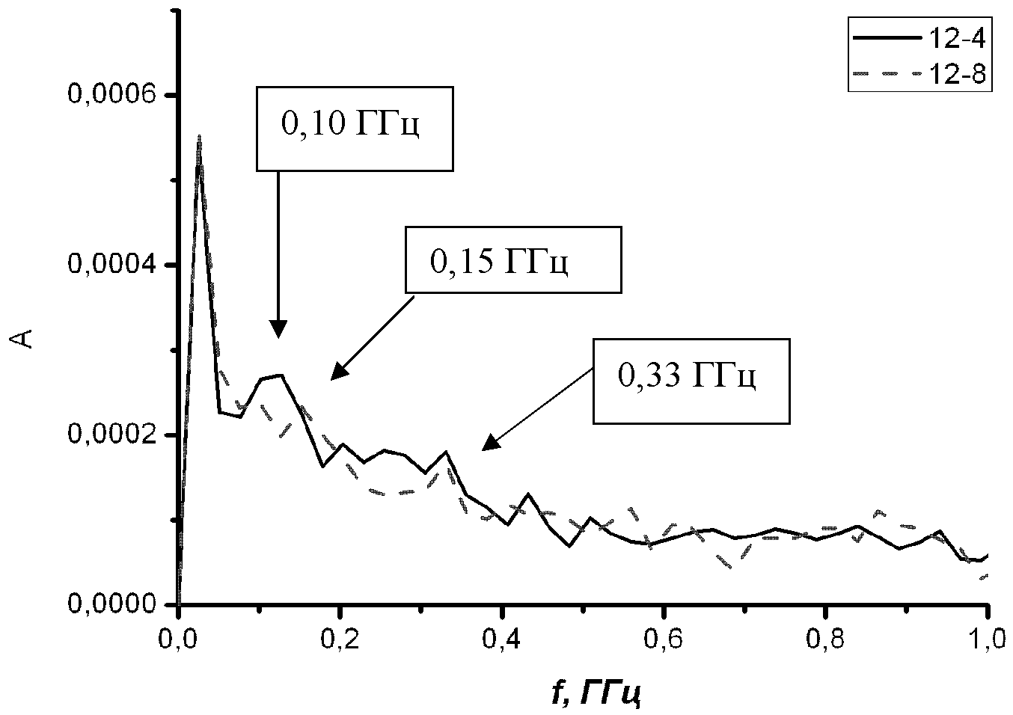
Рис. 5 – Спектры Фурье для образцов с
нанопорами, расположенными через 60 нм (кривая 12–4) и через 30 нм (кривая 12–8)
Таким образом, полученные результаты позволяют предполагать, что нанопоры порядка 12–80 нм могут быть идентифицированы в реальных экспериментах на основе анализа спектра силы трения скольжения. В основу экспериментальной установки может быть положена система, предложенная в [7]. Идея установки состоит в том, что контртело, лежащее на поверхности, приводится в движение, при этом с высокой точностью измеряется как перемещение контртела, так и действующая на него сила. Следовательно, спектроскопический анализ силы трения может рассматриваться как новый перспективный метод неразрушающего контроля поврежденности нанопокрытий и поверхностных слоев твердого тела наноскопической толщины.

Работа выполнена при финансовой поддержке РФФИ (проект № 09-03-12039-офи_м), Программы фундаментальных исследований Отделения энергетики, машиностроения и процессов управления РАН (проект № 13.13.3), интеграционного проекта СО РАН №127 со сторонними организациями.

Литература

1. С.Г. Псахье, В.Л. Попов, Е.В. Шилько, А.Ю. Смолин, А.И. Дмитриев. Изучение поведения и диагностика свойств поверхностного слоя твердого тела на основе спектрального анализа. Физическая мезомеханика. 2009. Т.12, №4, С. 27–42.
2. С.Г. Псахье, Г.П. Остермайер, А.И. Дмитриев и др. Метод подвижных клеточных автоматов как новое направление дискретной вычислительной механики. I. Теоретическое описание. Физическая мезомеханика. 2000. Т. 3, № , с. 5–13.
3. С.Л. Марпл.-мл. Цифровой спектральный анализ и его приложения: Пер. с англ. Мир, 1990, 584 с.
4. W. Österle, H. Kloß, I. Urban, A. Dmitriev. Towards a better understanding of brake friction materials. Wear. 2007. V. 263. P. 1189–1201.
5. В.Л. Бидерман. Теория механических колебаний. Высшая школа, 1980, 408 с.
6. Л.И. Седов. Механика сплошной среды. Т. II. Наука. 1976, 576 с.
7. V.L. Popov, J. Starcevic, A.E. Filippov. Reconstruction of potential from dynamic experiments. Phys. Rev. E. 2007, V.75, №6, P. 066104-1–066104-6.

